ФГБУ «Национальный парк «Смоленское Поозерье»
ФГБОУ «Смоленский государственный университет»
Смоленское областное отделение Русского Географического Общества

Шестые международные чтения памяти
Н.М. Пржевальского

Научные исследования: от истоков к вершинам

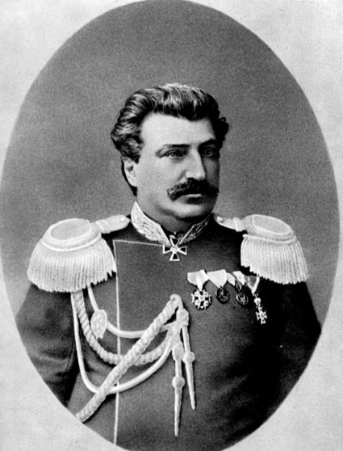

Первое информационное письмо

Смоленск – Пржевальское

26-28 сентября 2019 г.

Научно-практическая конференция приурочена к 180-й годовщине со дня рождения Н.М. Пржевальского
Уважаемые коллеги!

Приглашаем Вас принять участие в работе научно-практической конференции «Шестые международные чтения памяти Н.М. Пржевальского. Научные исследования: от истоков к вершинам», которая состоится 26-28 сентября 2019 года в национальном парке «Смоленское Поозерье».
Цель конференции - активизация научно-исследовательской деятельности на территориях ООПТ, расширение научного кругозора, обмен опытом, развитие творческих контактов.
Одна из важных задач конференции – предварительная экспресс-оценка природных и антропогенных изменений и разработка комплекса мероприятий, направленных на восстановление биологического разнообразия, устойчивости и продуктивности природных экосистем.

Оргкомитет Конференции

Кочуров Б.И., председатель Оргкомитета, ведущий научный сотрудник Института географии РАН, профессор, д.г.н.
Кочергин А.С., зам. председателя Оргкомитета, директор ФГБУ «Национальный парк «Смоленское Поозерье», к.г.н.
Гильденков М.Ю., заведующий кафедрой экологии и химии СмолГУ, профессор, профессор, д.б.н.
Гусева Т.Г., секретарь Оргкомитета, старший научный сотрудник ФГБУ «Национальный парк «Смоленское Поозерье», к.б.н.
Евдокимов С.П., заведующий кафедрой землеустройства и кадастра СмолГУ, профессор, д.г.н.
Ивашкина И.В., заведующий сектором НПО «Охрана окружающей среды» НИиПИ Генплана Москвы, к.г.н.
Луговской А.М., профессор Московского городского педагогического университета, д.г.н. и к.б.н.
Хохряков В.Р., начальник отдела инвентаризации и мониторинга природных комплексов ФГБУ «Национальный парк «Смоленское Поозерье», к.б.н.
Чибилев А.А., директор Института степи УрО РАН, академик РАН, вице-президент Русского географического общества, д.г.н. профессор, д.г.н.
Чижова В.П., ведущий научный сотрудник Московского государственного университета им. М.В. Ломоносова, к.г.н.

Основные направления работы конференции

- Роль научного наследия Н.М. Пржевальского в развитии современных научных исследований.
- Сохранение и поддержание биологического, ландшафтного разнообразия и историко-культурного наследия ООПТ.
- Экологический мониторинг. Его значение для сохранения биоразнообразия на ООПТ.
- Использование современных информационных технологий в научной деятельности, защите и охране ООПТ.
- Экологическое просвещение и туризм, современные подходы к их развитию на ООПТ.
- Реинтродукция исчезающих, редких и уязвимых видов – опыт и перспективы.

Формы участия в работе конференции

Предусматривается очное и заочное участие.
Очное участие:
- Доклад на пленарном заседании
- Доклад на секционном заседании
- Участие в работе конференции без доклада
- Стендовый доклад
Заочное участие:
- Публикация в сборнике материалов конференции без участия в её работе.

Публикация материалов конференции

Материалы конференции будут опубликованы в виде сборника научных статей к началу её работы, также сборник будет размещен в научной электронной библиотеке РИНЦ. К публикации принимаются научные статьи и сообщения объёмом не менее 2, но не более 10 страниц А4, включая таблицы, рисунки и список литературы. Для публикации статей большего объёма необходимо предварительное согласование с оргкомитетом.
Статья или сообщение должны представлять завершённую работу или её этап и написаны языком, доступным для широкого круга читателей. В рамках написанной работы целесообразно применение принятой терминологии. Рукопись должна быть тщательно вычитана, поскольку работы издаются в авторской редакции.
Статьи и регистрационная форма-заявка участника предоставляются в электронном виде (по электронной почте masterdark@yandex.ru) в адрес оргкомитета конференции до 15 июня 2019 года.
После формирования предварительной программы в июле 2019 года планируется разослать второе информационное письмо, в котором будет приведена предварительная программа конференции, а также уточнены организационные особенности проведения конференции: время и место проведения пленарного заседания, работа секций по основным направлениям конференции, экскурсии и др.
Язык конференции русский.

Оргкомитет конференции оставляет за собой право:
- редактировать текст по согласованию с автором;
- отклонять материалы, не соответствующие изложенным правилам, критериям, предъявляемым научным статьям, основным тематическим направлениям конференции, с уведомлением автора и возвращением оргвзноса.

Организационный взнос

Сумма оргвзноса составляет 1000 (одну тысячу) рублей, для студентов, магистрантов и аспирантов бесплатно.

Внимание! Сумма оргвзноса высылается после одобрения публикации оргкомитетом до 15 июля 2019 года на карту Сбербанка (данные будут указаны дополнительно после получения статьи) или почтовым переводом по адресу:
216270, Смоленская область,
Демидовский район,
п. Пржевальское,
ул. Гуревича, д. 19
Гусевой Татьяне Гавриловне,
После получения всех материалов Вам будет выслано второе информационное письмо и приглашение.
Расходы по проезду участника к месту проведения конференции, проживанию в г. Смоленске и питанию несет командирующая организация. Проживание в экоцентре «Бакланово» и организация экскурсий по территории национального парка берет на себя принимающая сторона.

Контактный адрес оргкомитета
216270, Смоленская область,
Демидовский район, п. Пржевальское, ул. Гуревича, д. 19
ФГБУ «Национальный парк «Смоленское Поозерье».
По всем организационным вопросам обращайтесь к секретарю Оргкомитета Гусевой Татьяне Гавриловне: masterdark@yandex.ru, dgo.park@mail.ru
Факс: (48147)2-66-36, Телефон: (48147)2-62-04
моб. тел. 8(951)712 1236

